《计算方法》上机报告一
题目：非线性方程求根
学号： |  | 姓名：
完成和提交日期： 2018-03-18 |  | 成绩：
一、实验目的
掌握非线性方程求根的基本数值方法，会使用这些方法进行简单数值计算。鼓励对非线性方程或非线性方程组数值求解的进一步探索。编程实现一个非线性方程根数值求解的包含对分法、不动点迭代法、埃特金迭代法、牛顿法等的系统。鼓励使用多种语言混合编程，设计友好的输入、交互、结果显示界面。在验证性实验基础上综合运用这些方法解给定的问题并得出结论。
二、实验内容与要求
1.设方程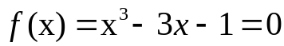有三个实根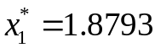，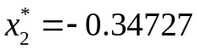，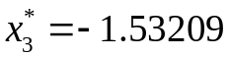，现采用下面六种不同计算格式，求 f(x)=0的根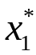或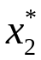或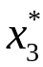。
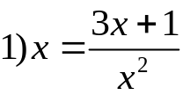；
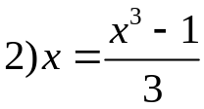；
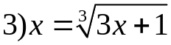；
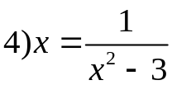；
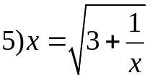；
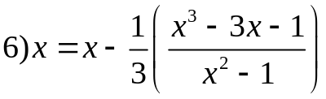。

2.分别用如下方法求解方程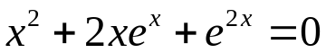,取初值为0，迭代至四位有效数字。
1）标准的牛顿迭代法；
2）有重根时的牛顿迭代法；
3）牛顿下山法。

3．用不动点迭代法求函数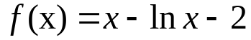在区间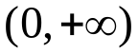内的零点，并用斯帝芬森迭代法加速。

4. 土木工程和环境工程师在设计一条排水渠道时必须考虑渠道的各种参数（如宽度，深度，渠道内壁光滑度）及水流速度、流量、水深等物理量之间的关系。
假设修一条横断面为矩形的水渠，其宽度为B，假定水流是定常的，也就是说水流速度不随时间而变化。
为了不同的工业目的（比如说要把污染物稀释到一定的浓度以下，或者为某工厂输入一定量的水），需要指定流量Q和B，求出水的深度。这样，就需要求解
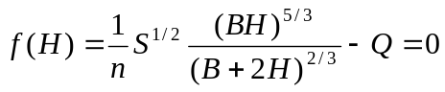
其中Q 是水的流量（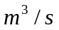），U是流速（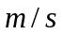），H是水的深度（）。
一个具体的案例是.求出渠道中水的深度H。

三、数值求根系统方案设计

四、问题分析与实验原理

五、求解步骤与算法流程图

六、代码及代码解析

七、结果讨论、分析与比较

八、结论

九、 计算中出现的问题、解决方法及体会

